

**今日动态**

• **DAILY LIFEmmexport1594010006013**



2025年4月14日 星期一 晴

****1.**来园情况**

我班共有24名幼儿，今日来园22人（2人身体不适，在家休息）。**刘汐妍、刘一凡、陈清月、刘诗玲、朱梓嘉、沙明钰、陈可芯、颜承毅、孙杰文、张铭皓、冷星辰、王子木、刘佳富、黄赫璟、陈宇杰**等幼儿能自主签到、整理好个人物品并按做好区域计划。

**2.户外活动**

|  |  |  |  |
| --- | --- | --- | --- |
| **IMG_20250414_082500** | **IMG_20250414_082519** | **IMG_20250414_082530** | **IMG_20250414_082540** |
| **IMG_20250414_082647** | **IMG_20250414_082714** | **IMG_20250414_082733** | **IMG_20250414_082741** |

**3.区域游戏**

|  |  |  |
| --- | --- | --- |
| IMG_20250414_094321 | IMG_20250414_095006 | IMG_20250414_095410 |
| 刘佳富在图书区玩故事剧场，他在看着“电视剧”讲《三只小猪》的故事。刘佳富看着图片说：“猪老大拿来稻草很快的搭完了一座稻草房。”一页内容讲完，刘佳富双手抓住“电视机”两端的滚轴向后转动。 | 王慕阳在益智区玩《毛球遇上蛋托》的游戏。他拿出毛球，将毛球放进蛋托的凹槽里，王慕阳对老师说：“我在拼机器人。” | 肖鹏源在益智区玩《动物大酒店》的游戏。他拿出“鳄鱼”图片，接着在操作书上找到“鳄鱼”图片，图片下写着“404”。  接着，肖鹏源在操作墙上找到第四排第四个位置，将“鳄鱼”图片贴在上面。 |
| IMG_20250414_095638 | IMG_20250414_095641 | IMG_20250414_095737 |
| 夏忆馨在美工区游戏，她拿出棕色太空泥搓圆压平，接着拿出红色、黄色太空泥搓了六个小一些的圆粘贴在棕色圆旁。 | 董沐瑶在美工区游戏，她继续完成之前未完成的浇水壶。董沐瑶拿出一张棕色彩纸，将浇水壶和小花粘贴在上面。 | 苏忆晴和魏沐溪两人在自然拼搭区游戏。苏忆晴先躺在地上，双手双脚都打开。魏沐溪拿出小树枝沿着苏忆晴身体摆出其轮廓。摆好后，两人用圆木片摆出眼睛，并用贝壳摆出苏忆晴衣服上的拉链。 |

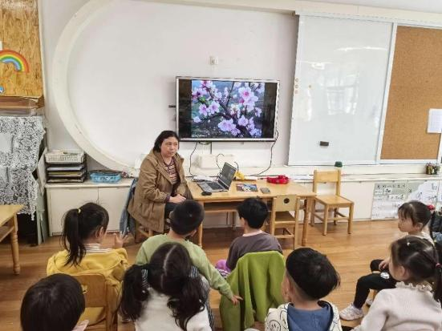

**4.集体活动**

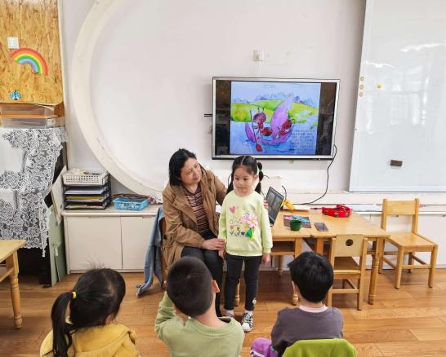《桃树下的小白兔》是一则春天的美丽童话故事，它以桃花为主题，讲述了山羊、小猫、小松鼠、小蚂蚁将好朋友小白兔送来的桃花花瓣想象变成各种物品的故事，表现了生机盎然的大自然以及春天里的人、事之间和谐友好的情感。故事中生动形象的语言、优美的意境、欢快的情绪，赋予了幼儿丰富的想象，把孩子们带入了如诗如画的大自然中。活动中，能认真倾听故事，并看着图片讲一讲的幼儿有：**夏忆馨、恽修齐、冷星辰、颜承毅、董沐瑶、刘一凡、苏忆晴、刘诗玲、陈宇杰、刘佳富、王慕阳**等。

中班的孩子对故事十分感兴趣，特别是童话故事，更是幼儿们的最爱。童话故事中生动、活泼的小动物形象，既能引起幼儿学习的兴趣，又能引起幼儿感情上的共鸣。同时中班对一些故事内容丰富、词汇量大的故事，在教师的引导下也能很快地理解，但是倾听习惯还有待进一步的提高。

**5.生活活动**

今天午餐吃的是黑米饭、葱油清蒸鳕鱼、青菜炒香菇和番茄鸡蛋汤，能做到自主盛饭、端菜，在规定时间内安静进餐并做好饭后三部曲的有：**孙杰文、张铭皓、刘佳富、冷星辰、肖鹏源、陈宇杰、黄赫璟、王慕阳、恽修齐、颜承毅、陈可芯**等。

**6.温馨提示**

各位家长大家好，现在有一个江苏少年网“科技强国梦，童心创未来”主题征稿活动，我们幼儿组可以参加书法、绘画、短视频三类比赛。想参加的可以关注下QQ群文件里的内容哦。